Обучение грамоте. 1 класс
Учитель Кантарбаева Маргарита Райнгольдовна
ЯНАО г. Салехард
Буква Щ.Звук [Щ].
Тема урока: «Звук и буква Щ, щ »
Тип урока: Изучение нового материала.
Цели: познакомить с новыми буквами «Щ щ », дать представление детям о звуке «щ» как о непарном глухом, мягком звуке; формировать навыки чтения, умение работать с текстом; развивать речь учащихся, воспитывать любовь и бережное отношение к книгам.
Этап урока | Содержание | Формирование УУД
1. Организационный момент. | Здравствуйте. Давайте улыбнемся друг другу. Я думаю, что наш урок принесет всем радость общения друг с другом. | Обеспечение учащимся организации их учебной деятельности.  Эмоционально- положительный настрой на урок.
2. Актуализация опорных знаний. | -На какие две группы делятся все звуки? (Гласные и согласные)  Согласны- На наш урок прилетел необычный гость. А кто это вы узнаете, когда прочитаем стихотворение на стр.60 . Кто автор этого произведения? (Самуил Яковлевич Маршак) Читаем хором.  - Кто к нам прилетел? (воробей)  - У кого он побывал в гостях?  - У кого был на праздничном обеде? (медведь)  - Кто его встретил агрессивно? (крокодил) из зверей?  - В какое время года птицам тяжелее всего?  - Как мы можем им помочь?  е бывают ?....карточка с согласными | Познавательные УУД
3. Работа над новым материалом. | - Наш воробей не просто прилетел к нам в гости, он приготовил игру «Доскажи словечко»  Капризные сандалии  Однажды мне сказали:  - Боимся мы щекотки  Сапожной строгой….. (щетки)  У меня пропал носок,  Утащил его ….. (щенок)  Медведица рыщет,  Медвежат под ёлкой …… (ищет)  - Вспомните, какой звук чаще всего встречался в словах ?  -ПОДУМАЙТЕ, какая сегодня тема урока?  - Как паровоз выпускает пар?  (Щ-щ-щ) слайд ЩЩЩЩЩ | Познавательные УУД  Самостоятельное формулирование познавательной цели.
4. Работа над артикуляцией звука. | Загадка: Полосатая злодейка  Съест любого малыша:  Пескаря, плотву, уклейку.  Не проглотит лишь ерша . (щука) ЩУКА слайд  Составьте схему. * - Разделите на слоги. - Произнесите первый звук в 1 слоге. Что можно сказать об этом звуке? - Каким цветом обозначим?  * - В гости к нам приплыла еще одна рыба. На слайде лещ  Догадались, как она называется? ЛЕЩ  Составьте схему.Поставьте ударение.  (поставить нельзя, т.к. одна гласная)  - Назовите последний звук в слове «ЛЕЩ»  - Охарактеризуйте его.  ВЫВОД: Согласный, шипящий, всегда мягкий, глухой. СЛАЙД | Коммуникативные УУД.  Сотрудничество учителя с детьми, высказывание своего мнения, обсуждение.
5. Упражнение в произнесении звука. | -Давайте поупражняемся к проговаривании этого звука. | Коммуникативные УУД.  Сотрудничество учителя с детьми.
6. Физминутка. | -Раз, два- выше голова  Три, четыре - руки шире  Пять, шесть - тихо сесть  Семь, восемь- лень отбросить.
7. Закрепление нового материала. | Работа с учебником.  -Открыли книги.  -Найдите в верхнем правом углу печатную букву щ.  -На что похожа это буква?  Работа со слогами (читаем цепочкой). | Познавательные УУД. Смысловое чтение.
8. Дифференцированная работа | Чтение текста в учебнике.  Чтение рассказа про щуку.  Заполняем окошечки. | Познавательные УУД. Смысловое чтение.
9. Игровые упражнения | 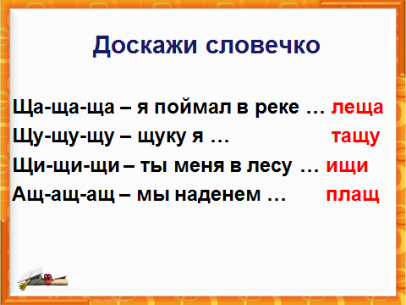 | Коммуникативные УУД.
10. Итог урока. | - Что нового и интересного узнали на уроке?  -Что вы можете сказать про звук [щ’] и букву щ.  - Придумайте слова со звуком [щ’]  -Вспомните какую цель перед собой мы ставили в начале урока, достигли ли вы этой цели? | Регулятивные УУД.  Выделение и осознание учащимися того, что усвоили на уроке.  Личностные УУД.  Смыслообразование.
11. Рефлексия | -Ребята, мне хочется узнать, как вы себя чувствовали на уроке?  -Хорошее ли у вас настроение?  На экране:  Познакомились:  Узнали:  Научились:  Затруднялись:  Понравилось:

